**차량 HVAC 제어 시스템 개발**

**집중교육1**



**박현진** 소프트웨어학과 201620976

**안윤회** 소프트웨어학과 201620899

**배해진** 소프트웨어학과 201820730

**유미리** 소프트웨어학과 201820720

1. 팀원 역할

|  |  |
| --- | --- |
| 이름 | 역할 |
| 박현진 | 드라이버 구현, 코드 병합 |
| 안윤회 | 시간 설정 구현, 코드 병합 |
| 배해진 | 모터 제어 구현, PPT |
| 유미리 | 모드 제어 구현, 보고서 |

2. 환경 구성 방법

|  |  |  |
| --- | --- | --- |
| Include Paths | ../Driver | |
| Drivers | 구현 | Clock, Fnd, Keypad, Led, Mode, Motor |
| 기존 | Debug_frmwrk, lpc17xx_adc, lpc17xx_clkpwr, lpc17xx_exti, lpc17xx_gpio, lpc17xx_libcfg_default, lpc17xx_pinsel, lpc17xx_timer, lpc17xx_uart, lpc17xx_Huins |
| Device | Cortex-M3, LPC1768 | |

3. 기능

- 모드 제어

키패드를 사용하여 공조기 모드를 제어한다. 키패드의 4번 버튼은 냉방, 5번 버튼은 난방, 6번 버튼은 내부 환기, 7번은 외부 환기 모드이다. 버튼을 눌렀을 경우, 각 모드에 따라 FND와 LED가 켜진다. 냉방일 경우 “COOL”과 LED 1,2번, 난방일 경우 “HEAT”과 LED 3,4번, 내부 환기일 경우 “_IN_”과 LED 5,6번, 외부 환기일 경우엔 “_OUT”과 LED 7,8이 켜진다.

- 시간 설정

조이스틱으로 현재 시간을 제어한다. 시스템이 시작되면 임의로 설정해둔 시간 “13:32”이 FND에 나타나며 타이머 인터럽트가 진행된다. 조이스틱을 press할 경우 시간설정 모드로 진입한다. 이와 동시에 FND의 설정할 시간 왼쪽 하단의 점이 깜박거린다. 조이스틱을 left, right 이동하며 특정 시, 분을 고를 수 있다. up, down버튼으로 시간 증가, 감소가 가능하다. 원하는 시간을 세팅한 후 다시 조이스틱을 press하면 시간설정이 완료된다.

- 모터 제어

INT버튼을 통해 모터 on/off가 가능하다. 키패드 모드설정에 따라 모터 방향이 결정된다. default일 경우 좌우 진동을 반복한다. 냉방모드일 땐 모터가 반시계방향으로 작동하며, 난방모드일 땐 모터가 시계방향으로 작동한다. 모터의 속도는 ADC를 통해 실시간으로 조정 가능하다.

4. 소스코드

1) HEADER 파일

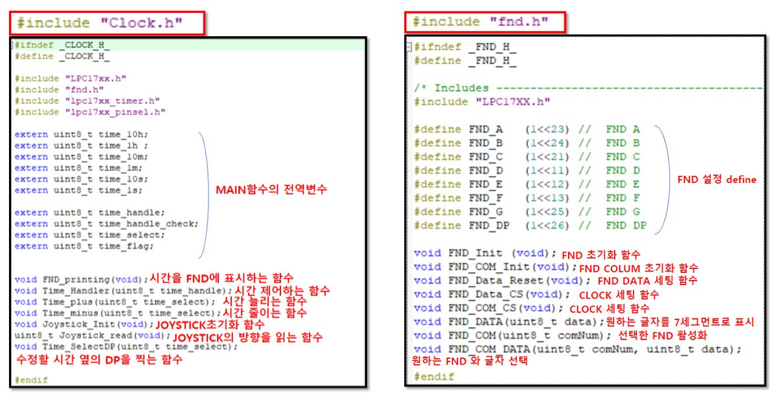

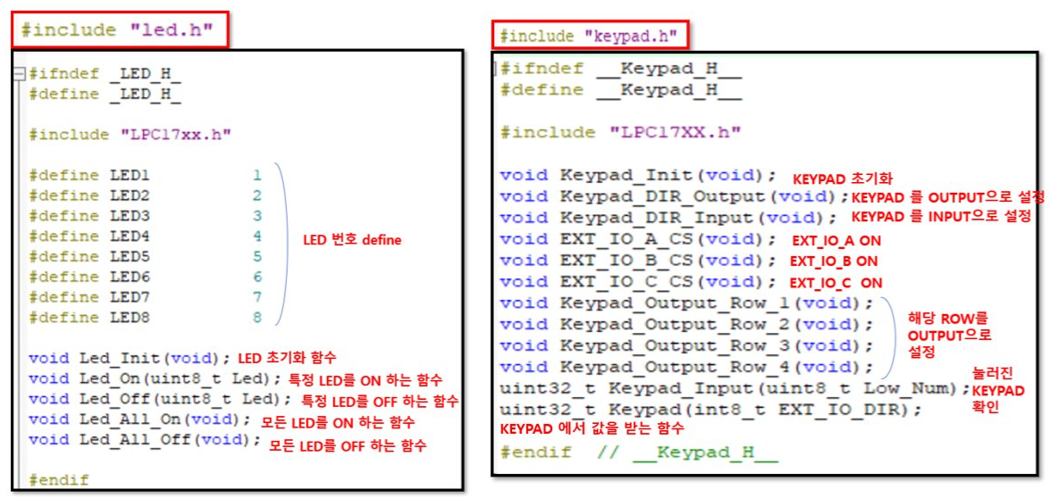

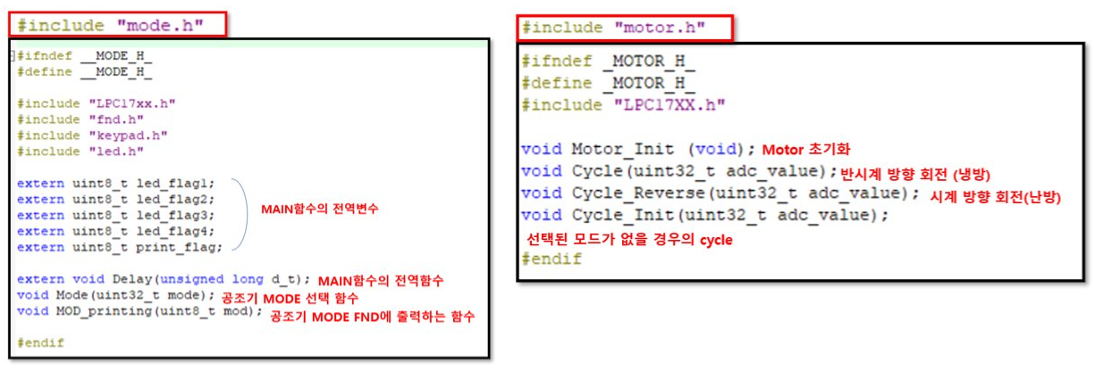

2) Handler & Main Loop

